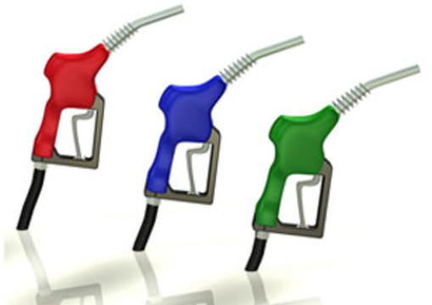
L’essence en Beauce

Dans une petite raffinerie Ultramar de la Beauce, on retrouve trois grands réservoirs d’essence. Le premier réservoir peut contenir 12,5 kilolitres d’essence. La grandeur du deuxième réservoir correspond à 1,8 fois la grandeur du premier réservoir. De plus, le troisième réservoir peut contenir ¾ de fois la quantité que l’on retrouve dans le deuxième réservoir. Les camions d’essence possèdent également trois réservoirs mais qui contiennent chacun 3,57 kilolitres d’essence. Bientôt, cette petite raffinerie devra fermer car ses trois réservoirs ne sont plus assez grands. Ce jour-là, combien de camions d’essence seront nécessaires afin de vider ces trois grands réservoirs?

